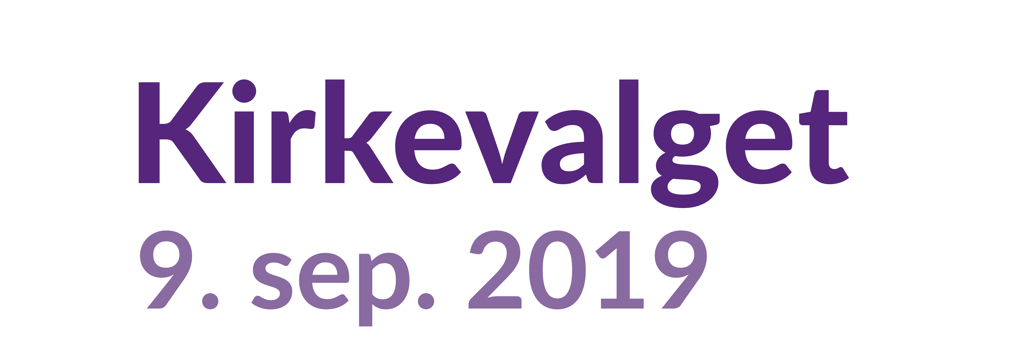

Din kirke – ditt valg

Ved Kirkevalget 2019 skal det velges menighetsråd/fellesråd og medlemmer til bispedømmerådet/Kirkemøtet. Valget finner sted 9. september 2019 kl. 09.00-21.00 i lokaler nær kommunestyre- og fylkestingsvalget.

Stemmerett har medlemmer av Den norske kirke som vil ha fylt 15 år innen 31.12.2019, er folkeregisterført som bosatt i soknet og innført i manntallet på valgdagen.

Forhåndsstemming skjer fra 13.08. til og med 05.09.2019. Ta med valgkortet og legitimasjon. Valgkortet angir tid og sted for valget. Forhåndsstemming i annet sokn enn der man har stemmerett, må gjøres innen 1.september.
Kirkene i Nye Asker:
Forhåndsstemming på Askertun, Kirkelia 3, Asker,
tirsdag-torsdag kl. 10.00-14.00 fra 13.08. til og med 05.09. og
i Teglen, C.A. Johansens plass 1, Spikkestad,
tirsdag-torsdag kl. 10.00-14.00 fra 13.08. til og med 05.09.

Fra uke 35 på menighetskontoret i Holmen, Nesbruveien 55, 1396 Billingstad tirsdag-torsdag kl. 10.00-14.00 fra 27.8. til og med 5.9. og søndag 25.8. kl. 12.00-13.00 i kirken.
For spørsmål, ring tlf. 66855030/66754090

Valgkort: Alle stemmeberettigede vil motta valgkort med nærmere informasjon ca. uke 31. Den som mottar valgkort, men ikke er medlem i Den norske kirke, og den som er medlem, men ikke mottar valgkort, bes kontakte menighetskontor/Kirketorget for å få rettet opplysningene.
Ettersyn av manntall: Medlemskap kan sjekkes på www.kirken.no/medlem
Kirkelig manntall ligger ute for ettersyn på menighetskontor/Kirketorget i kontorenes ordinære åpningstid fra 10. august til 1. september. Det er kun anledning til å kontrollere opplysningene som angår en selv eller en annen person som en har fått skriftlig fullmakt fra. Evt. feil i manntallet kan kreves rettet. Kravet skal være skriftlig og begrunnet før 1.9. for å få med endring i manntallet til valgdagen.

Mer informasjon på www.kirkevalget.no Den norske kirke i Nye Asker

